官田國中請假規則
一、請假手續應及時辦理完畢(回校上課開始算起3週內)，如有未照下列各項規定辦理者，不予受理，並以曠課論之。
(一) 請假單各欄必須填寫清楚。請假期間如遇學校定期考查，送教務處登記補考事宜。
(二) 假單先經家長簽名後，再請導師核章，最後送交學務處登記。
(三) 事假請於事前辦理完畢。
(四) 病假三日(以上)者務必附上收據或藥包。
二、因病必須外出時，請先至健康中心由校護先行評估是否就醫，若需外出，先由導師或校護聯絡家長，家長到校接送方可離校，回校後依規定辦理補請假手續，否則仍以曠課論。
三、若有事需臨時外出再返校，先報備導師，向導師領取臨時外出登記單填寫簽名，回校後再將登記單交回學務處，並於事後完成請假手續。
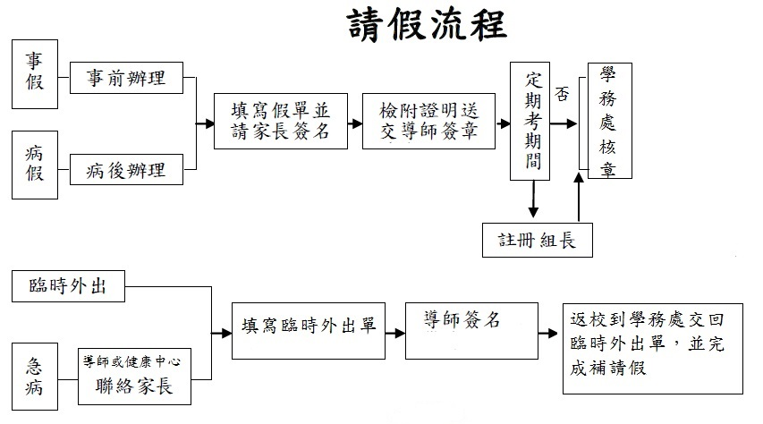
官田國中服儀規定
- 頭髮：以整齊清潔為主，不可怪異，禁止染燙。
- 指甲：不可留指甲、擦指甲油。
- 鞋子：以白、黑、灰、深藍色為底色，其他雜色(顏色)不超過30%。
- 校服：校服應清洗乾淨，穿著整齊，便服不可外露。
- 書包：不可破壞書包，不可在書包上亂寫文字。
- 其他：不可戴戒指及耳環。
- 下雨天：上下學路上可穿涼鞋，須帶布鞋至學校換穿

